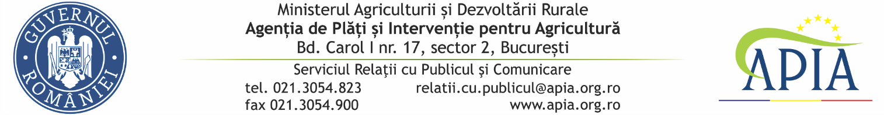
13 octombrie 2021
COMUNICAT DE PRESĂ
privind modul de alocare a sprijinului financiar în cadrul PNA 2021

Agenția de Plăți și Intervenție pentru Agricultură (APIA) informează că a efectuat plățile către beneficiarii Programului Naţional Apicol (PNA) pentru anul 2021.
Prin Hotărârea de Guvern nr.339/2020 privind aprobarea PNA pentru perioada 2020-2022, s-a stabilit că valoarea sprijinului financiar alocat pentru anul 2021 este de 59.215 mii lei, 50% reprezentând contribuția Uniunii Europene la programele apicole naționale. Această sumă a fost integral plătită unui număr de 7.083 apicultori declarați eligibili și 14 forme asociative legal constituite.
Măsurile/acţiunile cuprinse în Program pentru care s-a plătit sprijin financiar în anul 2021:
A. Asistenţă tehnică pentru apicultori şi organizaţiile de apicultori:
A.1.- consultanță în apicultură;
A.2.- promovarea apiculturii şi a produselor apicole;
A.3.- organizarea de cursuri de perfecționare în apicultură;
A.4.- achiziția de către formele asociative de echipament pentru procesarea mierii;
A.5.- achiziția de către formele asociative de echipament pentru ambalarea mierii.
B. Combaterea agresorilor şi a bolilor specifice stupilor, în special a varoozei- Achiziţionarea de medicamente pentru tratarea varoozei şi nosemozei.
C. Raţionalizarea transhumanţei / stupăritului pastoral:
C.1. Achiziţionarea de cutii în vederea înlocuirii cutiilor uzate în urma deplasării în pastoral;
C.2. Achiziţionarea de accesorii apicole : colector polen, colector propolis, uscător polen, încălzitor miere, topitor de ceară, maturator;
C.3. Achiziţionarea de unelte apicole si echipamente de protecţie- echipament apicol de protecție, afumător, daltă apicolă, furculiță pentru descăpăcit, cuțit pentru descăpăcit, sită filtrare miere;
C.4. Achiziţionarea de mijloace de transport apicol fără autopropulsie –remorci/pavilioane apicole şi mijloace fără autopropulsie de încărcare–descărcare a stupilor în pastoral.
D. Măsuri de asistenţă pentru repopularea şeptelului apicol din Uniune:
D.1. Achiziţionarea de mătci şi/sau familii de albine;
D.2. Achiziţionarea de produse proteice solide pentru familii de albine de către stupinele de elită și de multiplicare;
D.3. Achiziţionarea de accesorii apicole de către stupinele de elită și de multiplicare.
E. Îmbunătăţirea calităţii produselor în vederea unei mai bune valorificări a produselor pe piaţă - Decontarea analizelor fizico-chimice/reziduuri care să ateste calitatea mierii.

În cadrul PNA 2021 au fost depuse un număr de 7.165 cereri de plată din care: 7.150 cereri depuse de către apicultori şi 15 cereri depuse de către Formele asociative apicole legal constituite. Din totalul cererilor de plată depuse au fost aprobate un număr de 7.097 de cereri.

Programul Naţional Apicol pentru perioada 2020 – 2022 are drept scop îmbunătățirea producției și comercializării produselor apicole prin acordarea apicultorilor de sprijin financiar.

SERVICIUL RELAŢII CU PUBLICUL ŞI COMUNICARE

